RIWAYAT HIDUP

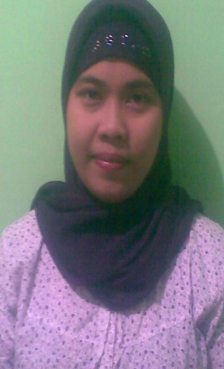
WIDYASTUTY. Lahir Di watansoppeng pada tanggal 04 April 1987. Anak ke pertama dari tiga bersaudara dan merupakan buah kasih sayang dari pasangan Zaenudddin, Se dan Hermawati. Penulis mulai menempuh pendidikan di TK pertiwi pada tahun 1992, dan masuk di sekolah dasar di SD 26 Malaka
Kabupaten Soppeng mulai tahun 1993 sampai tahun 1999. Pada tahun yang sama penulis melanjutkan pendidikan di SMP Negeri 2 Watansoppeng Kabupaten Soppeng dan tamat pada tahun 2002. Kemudian pada tahun 2002 penulis melanjutkan pendidikan di SMA Negeri 3 Watansoppeng dan tamat tahun 2005.
Kemudian pada tahun 2007 penulis melanjutkan pendidikan ke Perguruan Tinggi di Universitas Negeri Makassar pada Fakultas Ilmu Pendidikan Program S1 Pendidikan Guru Pendidikan Anak Usia Dini (PGPAUD).

